2024;04;18 CO TY JSI ZA POSKOKA?!? Fiala dokázal, že je trapným lokajem či spíše užitečným idiotem.
17. dubna 2024

ČESKO: Petr Fiala si dojel pro notičky. Emanuel Moravec se konečně setkal s Vůdcem, aby mu tlumočil oddanost Čechů vůči Říši a vyjádřil připravenost národa k totálnímu nasazení v zájmu všeho blaha až do vítězného konce. Ohlédnutí za návštěvou nejméně oblíbeného světového premiéra Petra Fialy u senilního Joe Bidena, který v úřadu amerického prezidenta nemá co dělat. Fialova chvilka slávy nás pro začátek stála 150 miliard.
Z cyklu posbíráno po sítích…
Lewinská a teď Fiala. Bílý dům už zažil vše.
Obdivuji Fialovy fanoušky. Svrab, tubera, černý kašel, nejvyšší ceny, nejnižší platy, ekonomika v háji, zdravotnictví v koncích, zemědělství v krachu, školství ve smrtelné křeči, důchod pět let po smrti… A oni jsou hrdí na arogantního ignoranta, protože dokáže políbit prsten někomu, kdo z nás dělá válečné předpolí. Sorry, rozum mi to nebere.
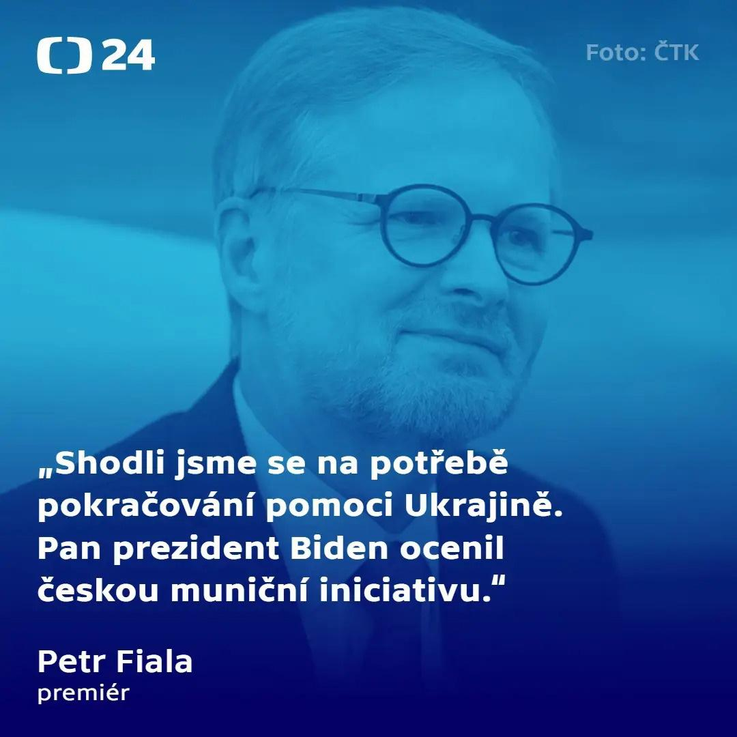
Dříve se Fiala chlubil, kolik s ním letí podnikatelů. Dnes se chlubí, kolik s ním letí šéfů tajných služeb. Demokratura po česku.
Unikly záběry z porady vedení Bílého domu…
Včera se Joe Biden napřed setkal s iráckým premiérem. Náš derniér musel na návštěvu víc než hodinu počkat. A teď se podívejte na řeč těla. Zatímco Iráčan jedná jako rovný s rovným, Biden se mu snaží zalichotit a naklání se k němu. Při setkání s Fialou má Biden nohu přes nohu (gesto nadřazenosti až opovržení) a zatímco Fiala se k němu naklání tak, že by mu nejraději vlezl až na klín, Biden se ani nenakloní a ještě má výraz „Co ty seš za poskoka?!“.
Pokud tedy Petr Fiala v USA něco dokázal, tak jen to, že je opravdu trapným lokajem – či spíše užitečným idiotem.
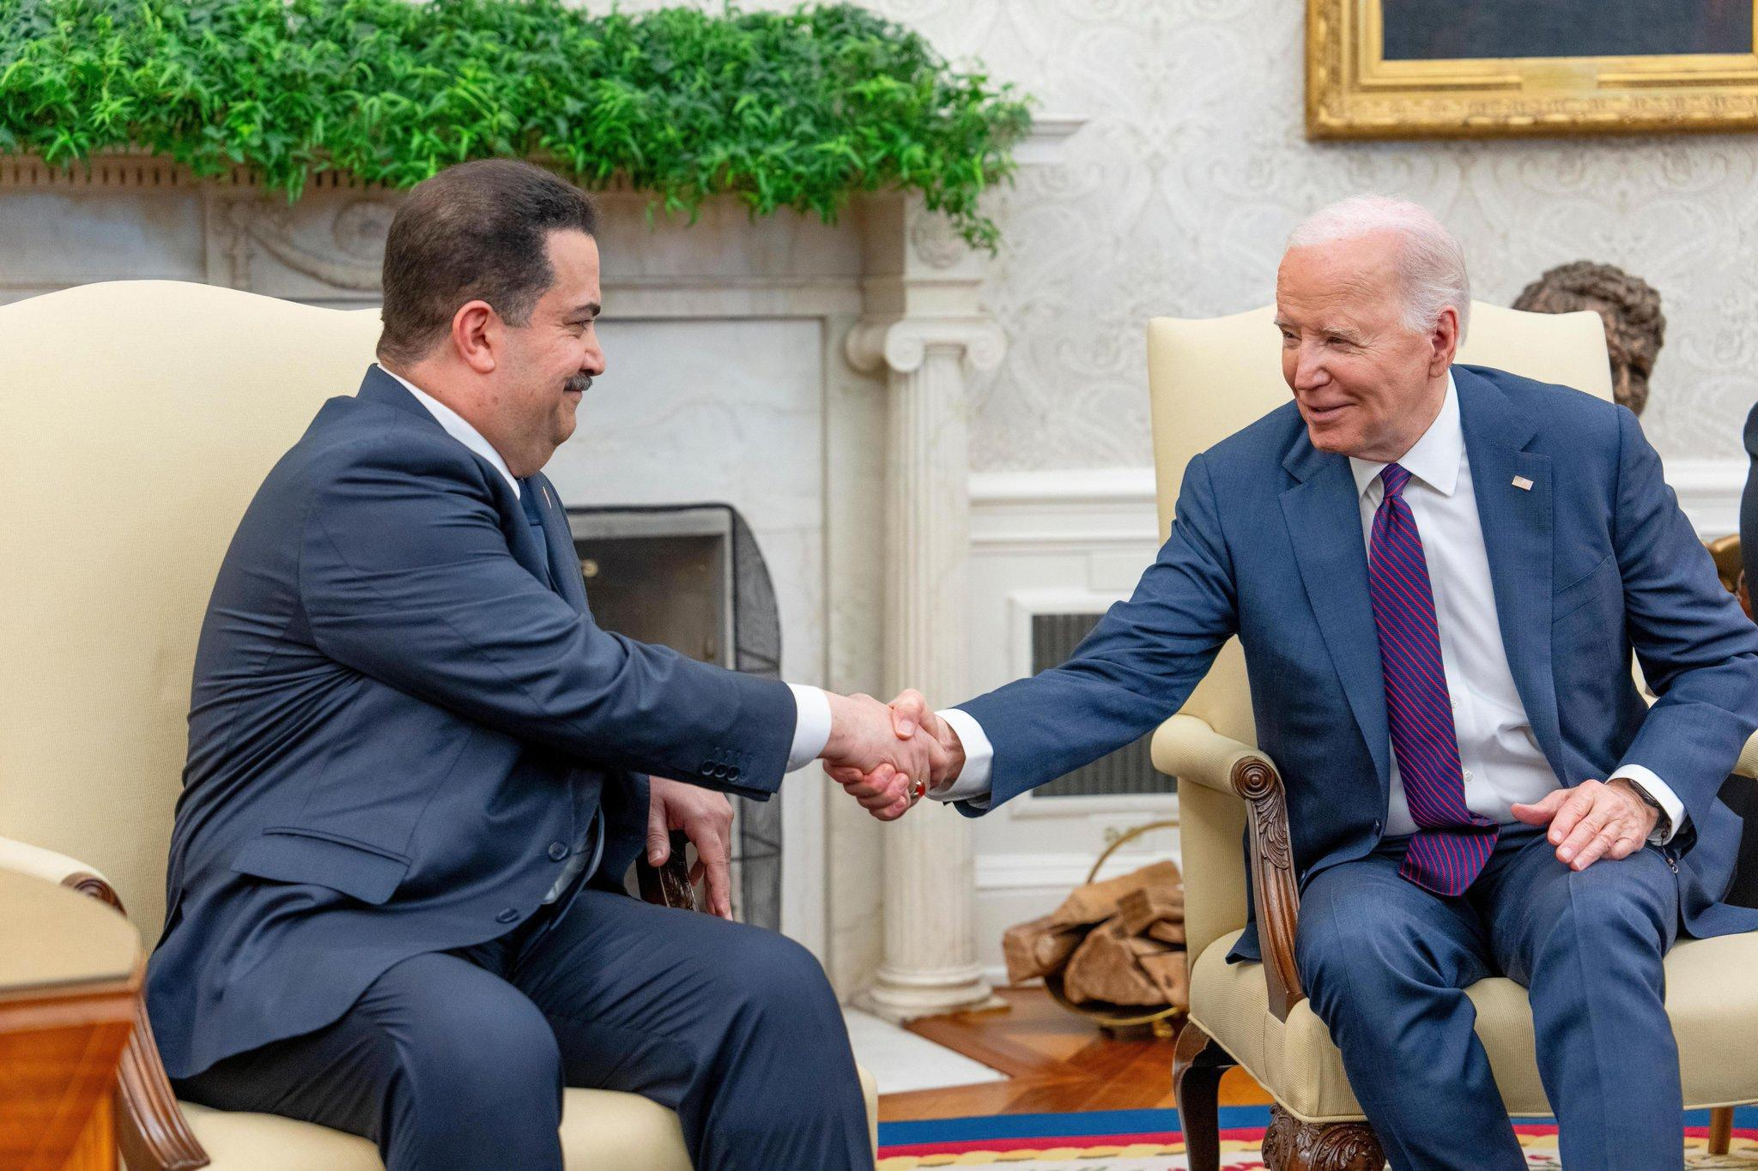
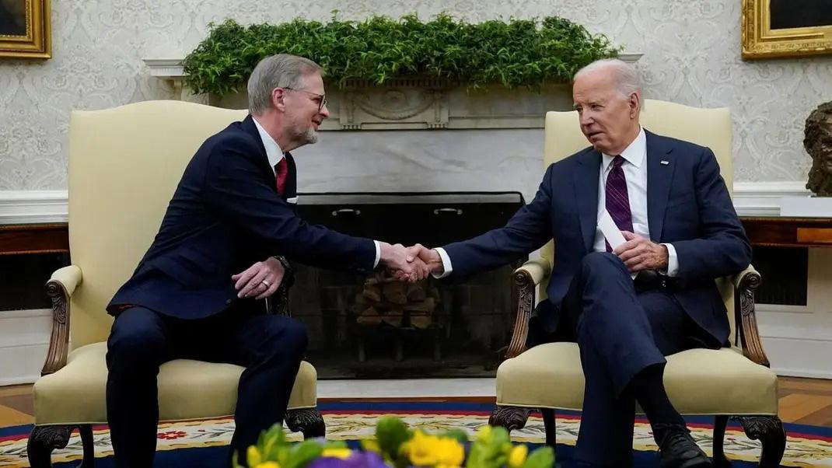
NÁVŠTĚVA V BÍLÉM DOMĚ FAKT NEREZONOVALA.
Tak dnes mne hned rozesmál po ránu mistr Zdechovský. A sice svými ódami na návštěvu Fialy v Bílém domě. A hlavně svým postem o tom, že nikdy žádná návštěva českého politika v BD nerezonovala americkým tiskem jako ta Fialova. Zdechy, není to pravda. Už před půlnocí jsem si tady z toho včera dělal legraci. Krom pár nevýznamných serverů věc rozebírá mezi zprávami z domova jen The Washington Post. A navíc, všude, kde se dá pracně dohledat zmínka, je kopírován jen stručný text pro všechny noviny, tzn. tisková zpráva (u nás obdobně jako z pera ČTK). No a ta v podstatě popisuje jen to, že jsem byli pochváleni za nákup munice pro Ukrajinu.
Prostě realisticky…..celý výlet Fialy a jeho suity byl mini odměnou za nákup stíhaček F35, nic víc.
Biden měl v ruce pár poznámek, přivítal Fialu jako zástupce Československa a kdyby se jej dnes zeptali, s kým a kde to seděl, bude tvrdit, že byl na večeři v Camp David s některým ze svých již mrtvých příbuzných. Tak nějak bude na Fialu “vzpomínat”.
Novináře víc zajímal irácký premiér, a naše delegace málem vypadala jako součást jeho výpravy…
Celá ta legrace nás stála 150mld Kč a trvala něco přes hodinu. Referovalo se o ní (pokud vůbec) jako o návštěvě nákupčího munice pro Zelenskeho, a svoji důležitostí zapadla někam mezi zprávy o povodních v Afghánistánu a úrodě banánů v Ekvádoru.
ČT nám z toho udělalo spektákl na úrovni Ein Kessel Buntes a už dlouho jsem nezažil tak směšnou angažovanou žurnalistiku.
Prostě… návštěva to byla důležitá jen pro Petra Fialu a myslí si to navíc jen on, kluci a děvčata z jeho party a ČT s jejími hosty (Lukeš, Žantovský, Kolář).
O čem se jednalo hodinu za dveřmi bez novinářů se nedozvíme, ale lze tušit… naše zájmy to nebudou.
Zdechovský….my umíme číst i myslet, a víme, kdy byl a s jakým úspěchem v USA Václav Klaus, Miloš Zeman a jiní premiéři. A rozhodně to rezonovalo více. A ne jen ve Zdechovského hlavě.
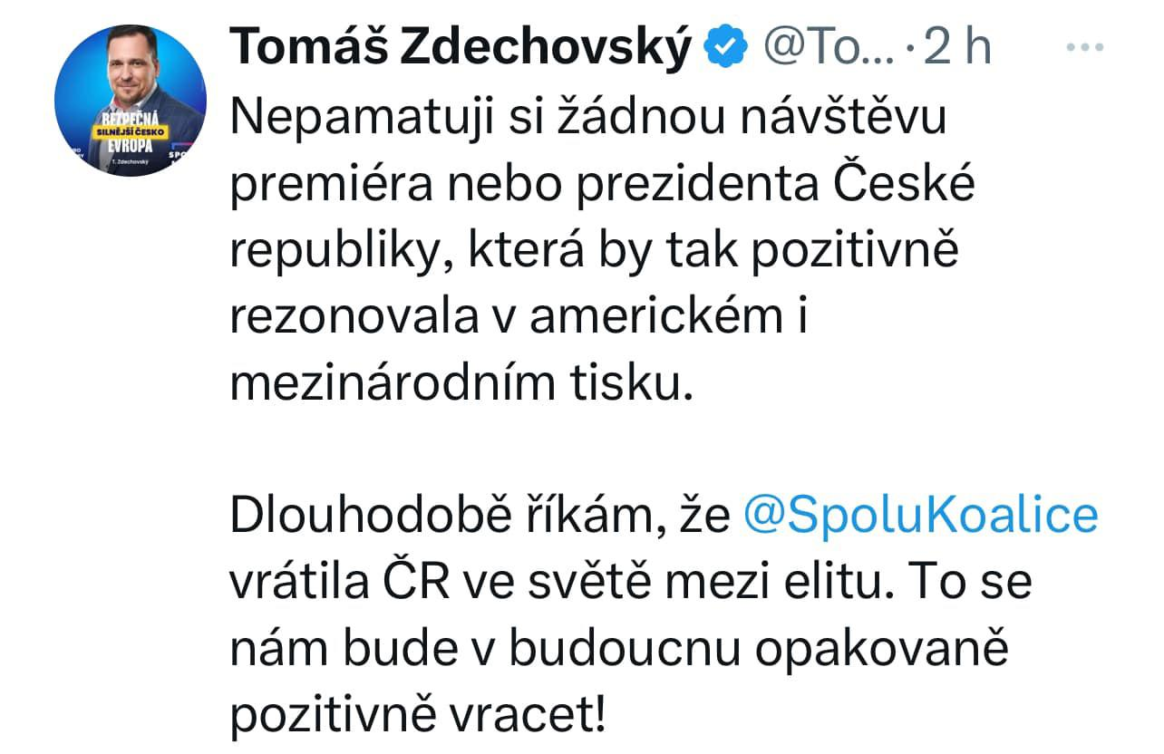
ZÁJMY ČESKÝCH OBČANŮ ZŮSTALY NA LETIŠTI V PRAZE.
Tak stíhačky za stovky miliard nestačily…pan premiér Fiala dnes na koberečku za vyřazení americké společnosti Westinghouse z dostavby našich jaderných elektráren. A pro jistotu ještě na školeníčko u CIA, nedivila bych se ani setkání s nějakými zbrojaři…
Je zajímavé, že Fiala mluvil o problémech celého světa (hlavně teda Ukrajiny), ale nezmínil problémy našich občanů a firem – třeba i kvůli drahým energiím, které jsou v USA několikanásobně levnější!
Zájmy českých občanů (pokud o nich má vůbec premiér ponětí) v případě Fialy zůstaly na letišti v Praze… Co si asi v USA řeknou po odjezdu české delegace? Tipla bych si, že to bude něco ve smyslu – odjela naše prodloužená ruka, naše beranidlo, naši užiteční (zbytek si doplňte sami)…
P. S. Snad pan Biden měl světlejší chvilku a věděl alespoň to, že pan Fiala je ze střední Evropy.
NÁVŠTĚVA UKRAJINSKÉHO PREMIÉRA FIALY V USA.
Petr Fiala jede za Joe Bidenem s tím, že chce na prvním místě probrat podporu Ukrajiny.
Nevíte náhodou, kdy tam pojede někdo, kdo by s ním probral podporu České republiky?
V POLITICE JSOU VŠECHNO SIGNÁLY A VZKAZY.
Jedná se o podprahové volby míst, odkud politik mluví, kam jde, s kým se setká. Dokážeme si představit, že na návštěvu Česka přiletí hlava nějakého jiného státu a první místo, které navštíví, ještě než se potká s prezidentem nebo s premiérem, je BIS?
To, že to není zcela normální, se ukázalo už za Babiše. Dodejme, že Babiš se o tom ani nikde nezmiňoval a v jeho programu to nebylo vyznačeno. Když ten navštívil v roce 2019 jako první český premiér CIA, analyzovala to mnohá média a ptala se, co tam asi mohl dělat. Nebudete tomu věřit, ale i Aktuálně nebo Respekt a další. Respekt se tehdy dokonce v článku ptal, proč tam byl Koudelka a co asi musel v USA tak naléhavého řešit?
Madla Albrightová se tehdy v reakci pro Irozhlas v rozhovoru svěřila, že to je velmi zajímavé a že to se obvykle nestává, že by premiér nějaké země jednal v CIA. Doslova řekla, že „tohle není normální.“
Nyní tam Fiala šel se všemi třemi šéfy českých zpravodajských služeb a věrným Pojarem ještě před setkáním s Bidenem hned po příletu a já nenašel jediné médium, které by nastolilo otázku, co to jako mělo vlastně znamenat a že to není zcela standardní.
Aby bylo jasno. Podle mě není nic zvláštního, že se šéfové zpravodajských služeb setkávají. Mohou se setkávat kdykoli a kdekoli a my o tom ani nemusíme vědět. A podle mě bychom to ani neměli vědět. Neměli bychom vědět jak vypadají, s kým se stýkají a asi by neměli být na stejném místě ve stejný okamžik navíc s premiérem atd.
Když tedy všichni šéfové společně s premiérem země ještě před setkáním s prezidentem nakráčejí do Langley, premiér to dokonce vesele a hrdě dává na svůj profil a komentuje to jako ‚úspěšně strávené dopoledne‘, očekával bych, že se někdo z novinářů nad tím pozastaví. No nic, pozastavit se nad tím je asi ruský narativ, tak nic.
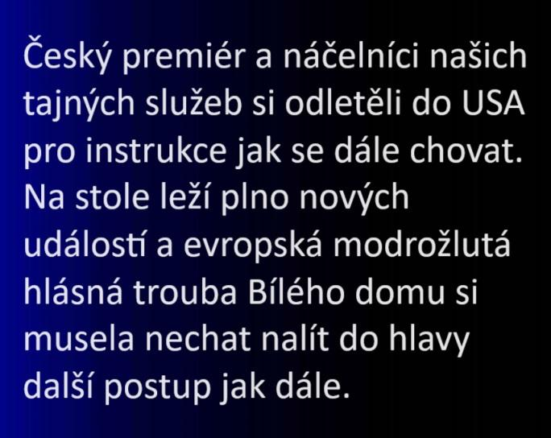
Ačkoliv si těch pár zbývajících voličů koloniální pětidemoliční vlády myslí, že šlo o jednání na úrovni dvou představitelů vlády, já bych to v rámci reality viděl spíše na jednání prezidenta se svým stážistou, od kterého se čeká jediné… a věřím, že to i od Fialy dostal.
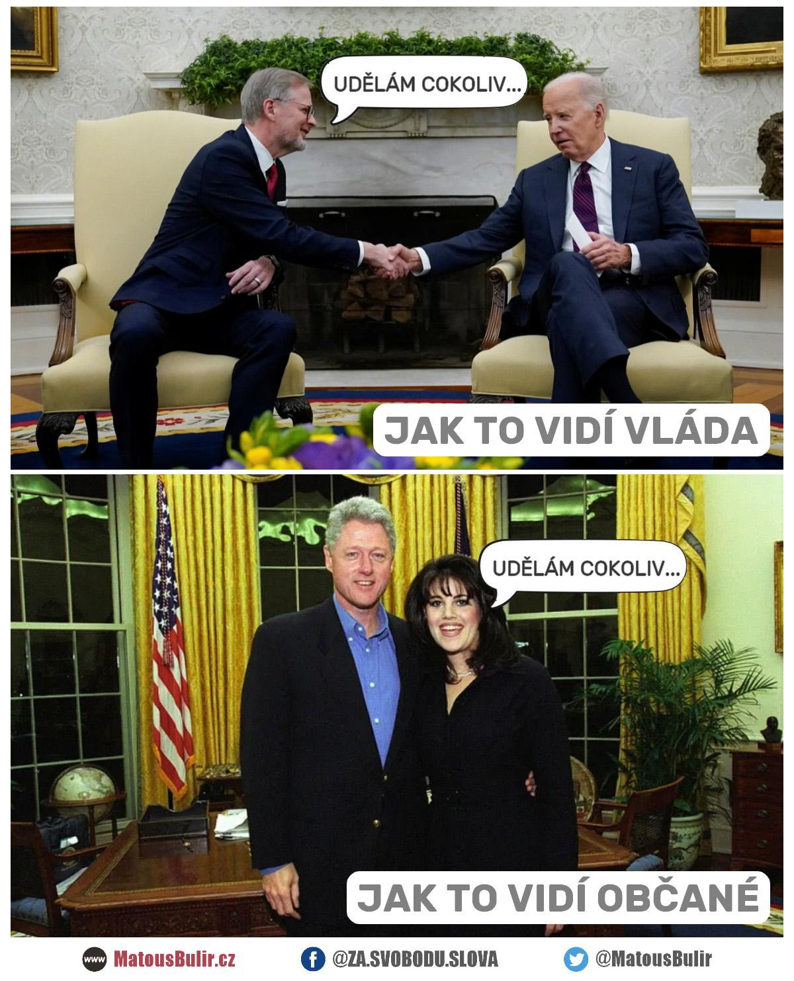
KOUPÍME A DRAZE ZAPLATÍME.
Premiér Petr Fiala je na návštěvě USA a po jednání s americkým prezidentem v Bílém domě pronesl, že vztahy našich států jsou prý na historicky nejlepší úrovni a pan prezident Biden si je velmi dobře vědom naší role ve světě. Tak určitě, o tom ani vteřinu nepochybujte. Neměli jste včera čas či sílu sledovat kontinuální večerní a noční vysílání ČT 24, plné oslavných nekritických komentářů pečlivě vybraných hostů o této návštěvě? Já si čas udělal. Ano, potvrzuji, prezident Biden a zejména jeho administrativa jsou si skutečně velmi dobře vědomi naší role a pozice. Někdo by si mohl možná myslet, že hlavním tématem rozhovorů byla Ukrajina, jak pak několik hodin opakovali v ČT, ale ze slov amerického prezidenta, který nám, ano, poděkoval za iniciativu ohledně nákupu milionu kusů munice, bylo zjevné, že naše pozice je v očích USA reálně následující:
- Koupíme si od USA letadla F-35 a zaplatíme za ně historicky balík, přestože máme a dál bychom mohli mít Gripeny.
- Koupíme si od USA dražší zkapalněný plyn a budeme ho dopravovat loděmi přes půl planety, přestože jsme mohli mít plyn levnější a v trubkách, které vedou až k nám.
- Koupíme si od USA dražší výrobky a služby, než jsme měli doposud, v oblasti jaderné energetiky.
- Koupíme si od USA jaderné palivo, které je dražší a má mírně horší parametry než ruské, které jsme bez vad používali 40 let.
A to je celé. Z výše uvedeného je opravdu zřejmé, že prezident Biden a jeho administrativa, na rozdíl od naší delegace, přesně vědí, jaká je naše role. Koupíme a draze zaplatíme. „Amerika nemá trvalé přátele nebo nepřátele, jen zájmy,“ pronesl kdysi Henry Kissinger, bývalý poradce pro národní bezpečnost a později ministr zahraničních věcí v administrativě prezidentů Richarda Nixona a Geralda Forda. A na tom se, vážení, přes všechny z USA vyslané signály premiérem Petrem Fialou, nic nezměnilo.
Kéž bychom jednou měli vládu, která bude fakt naše a v národní i mezinárodní pozici opravdu svébytná, nikoliv jen prodlouženou rukou Moskvy, Berlína, Washingtonu nebo Bruselu podle toho, jaká je doba a odkud fouká vítr. A aby bylo jasno, to není kritika USA, ty takové vždy byly, jsou a asi i budou. To je principiální povzdech nad v zahraničí ohnutými zády našich vlastních politiků, která jsou pak u nás doma vydávána za rovná. [zdroj]
Všichni šéfové českých tajných služeb jsou s Fialou v USA. Američtí vazalové se radí jak dál co nejvíc šířit americký vliv.
Pudlík dostane v Bílém domě pokyny, zavrtí ocáskem a vrátí se domů plnit úkoly, které dostal.
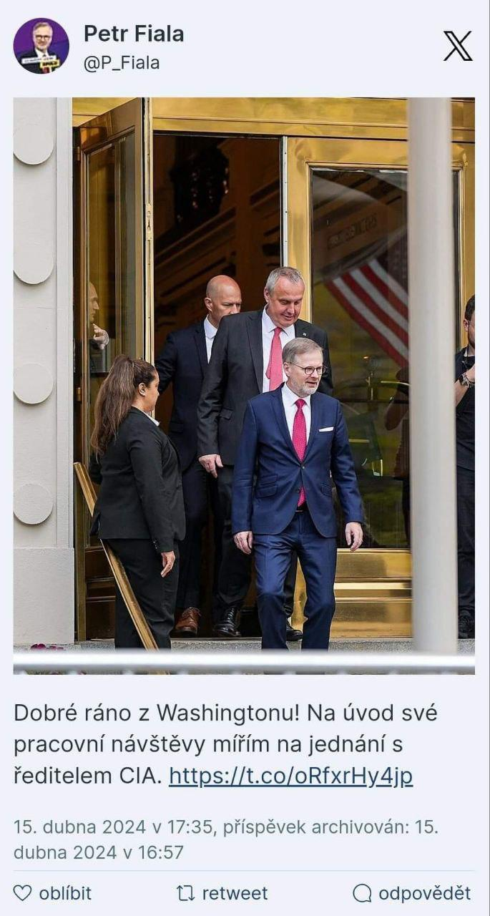
Co je to CIA? “Ústřední zpravodajská služba (CIA, anglicky Central Intelligence Agency) je zpravodajská služba USA s vnějším polem působnosti (tj. špionážním) mající zároveň za úkol provádět po celém světě operace ve prospěch USA”.
Docela by mne tedy zajímalo, o čem byla řeč… O jaké “operaci ve prospěch USA” se jednalo, a proč s premiérem naší země. A mělo by nás to zajímat všechny.

ZDROJ: NespokojenyCZ

